**Utskottsrapport S15**:

Ordförande: .

Jobbat vidare med ärendet från fullmäktige, presenterat styrelsen på phadderinfon, varit på V:arnas jubileumsbal (det va kul).

Vice Ordförande:

Jobbat vidare med ärendet från fullmäktige och gjort klart justeringen av VTM.

**$₭a₮¥₪ä₴teri€₸**

Jag fortsätter betala fakturor. Har hänt lite senaste veckan.

🎵ä🌱🎐🎵🌀💲👢🎐✅💲⛎🌴💲🎋⚽🌴🌴🎗🌴:

Pang. Valtech betalade massa pengar till Rauhrackel. Hoppas dom inte blev bortskrämda. Vi firade V-sek hela helgen. Avslutning med utskottet denna vecka.

Aktivitetsutskottet:

Tbh ytterst lite som hänt i utskottet denna veckan. Lite lätt planering för SunDAE och UtEDischot. Annars najs med Raurackel och V-bal (Grahm blev utslängd, vakterna suger, uppskattar våra vakter <3)

**Informa*t*ionsu*t*sko*tt*e*t*:**

**Jag, mina vice och artisterna hade möte med Berg från staben angående nolleguiden och märken inför nollningen. har gjort veckoschema. Var på V-ARNAS jubileumsbal, det var kul!**

ƈąʄéɱäʂɬɛཞıɛɬ

Har fått nya colaburkar som suger (de är bl.a dyrare). Vi hade öppet som vanligt. Sålde både mat som blev över från puben och lunchföreläsningen som fungerade bra. Vill gärna försöka göra det oftare när sexet eller näringsliv får mycket mat över. Blev glad när jag såg att källar äntligen har gjort klar pantstationen!!! Den ser ut att fungerar bra och kommer göra mitt liv bättre. Helgen var riktigt pang kul!

**Källarmästeriet:**

**Helgen som var har varit hektisk, men kul. Det var Snickerboa och V:arna hade jubileumsbal. På Snickerboa fixade vi en massa saker, t.ex. är Mikroväggen i stort sätt klar, vi har ett fungerande pantskåp, en nice färghylla i Ful, Nuke fungerar igen, kiosken är råsa etc etc. Hyrde också ut topparna och projektorn till en person.**

# Nollningsutskottet:

Var på Vsektionens bal, var askul.  
Har haft phadderutbildning, gick bra.

Sexmäs*t*erie*t*:

Vi hade en lyckad Game of Thrones pub med Aktu. Vi hade även möte där vi planerade hela nollningen. Nu planerar vi Vinprovning, pub och sittning.

studierådet:

Denna veckan har jag varit iväg på digitaliseringsgruppens möten och diskuterat omläggningar i progremmen, haft vanligt möte, planerat tack och valt in några årskursreppar till nästa

**Veckans söta djur:**

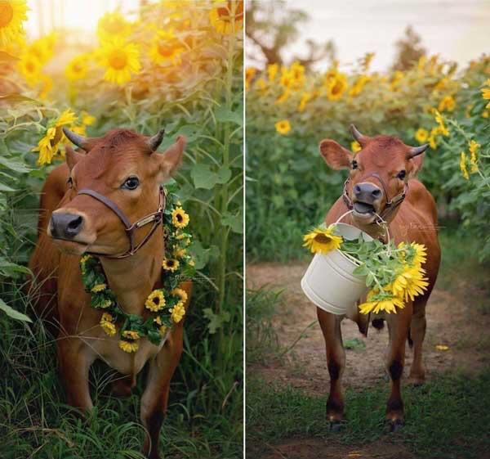

**Veckans memes:**